Международный марафон «Транспорт вокруг нас»
Ответы
(для учащихся дошкольников)
Ответ должен быть представлен строго в виде ОДНОГО СЛОВА или ЧИСЛА (согласно условию задания) без кавычек, точек, орфографических ошибок. Букву «ё» в слове можно писать как «ё» или как «е». Неверно записанные ответы не учитываются.
№ | Вопрос
1 | Определите лишнее слово в ряду:  самолёт, машина, поезд, машинист  В ответе введите только одно это слово. | 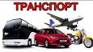 | Машинист (все остальное транспорт)
2 | Определите лишнее слово в ряду:  трамвай, автобус, самолёт, троллейбус.  В ответе введите только одно это слово. |  | Самолет (все остальное наземный транспорт)
3 | Определите лишнее слово в ряду:  корабль, яхта, поезд, теплоход.  В ответе введите только одно это слово. |  | Поезд (все остальное водный транспорт)
4 | Определите лишнее слово в ряду:  автобус, троллейбус, самосвал, автомобиль.  В ответе введите только одно это слово. |  | Самосвал (все остальное пассажирский транспорт)
5 | Один корабль, два корабля, пять …  В ответе введите только одно слово. | 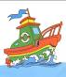 | Кораблей
6 | Одно крыло, два крыла, пять …  В ответе введите только одно слово. |  | Крыльев
7 | Один поезд, два поезда, пять …  В ответе введите только одно слово. | 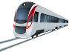 | Поездов
8 | Разгадайте ребус.  В ответе введите только одно слово. |  | Молоковоз
9 | Разгадайте ребус.  В ответе введите только одно слово. | 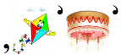 | Метро
10 | Разгадайте ребус.  В ответе введите только одно слово. |  | Катер
11 | Эта машина готовит для строителей широкие дороги, просторные площадки.  В ответе укажите номер выбранного ответа.  1) Башенный кран;  2) Экскаватор;  3) Бульдозер. | 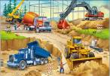 | Бульдозер
12 | Эта машина роет котлован для фундамента.  В ответе укажите номер выбранного ответа.  1) Подъёмный кран;  2) Трактор;  3) Экскаватор. |  | Экскаватор
13 | Эта машина любую бетонную плиту поднимет и отправит на нужное место.  В ответе укажите номер выбранного ответа.  1) Автокран;  2) Автопогрузчик;  3) Бульдозер. |  | Автокран
14 | Назовите профессию человека, который управляет ракетой.  В ответе введите только одно слово. |  | Космонавт
15 | Назовите профессию человека, который управляет самолетом.  В ответе введите только одно слово. | 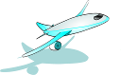 | Летчик (пилот)
16 | Назовите профессию человека, который управляет трактором.  В ответе введите только одно слово. | 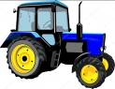 | Тракторист
17 | Это транспортное средство предназначено для передвижения по льду и снегу.  В ответе введите только одно слово. | 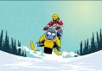 | Снегоход
18 | Эта огромная и сложная машина просто незаменима, когда приходит пора собирать урожай. Она может выполнять сразу несколько операций: срезает колоски, отделяет зерна, чистое зерно ссыпает в мешки или в кузов трактора, идущий рядом.  В ответе введите только одно слово.  - - - - - - - | 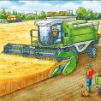 | Комбайн
19 | Это место прибытия и убытия пассажирских поездов.  В ответе введите только одно слово.  - - - - - - | 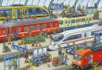 | Вокзал
20 | Это место, где приземляются и взлетают воздушные суда и где расположены здания для комфортного ожидания пассажирами полетов и для стоянки самолетов.  В ответе введите только одно слово.  - - - - - - - - | 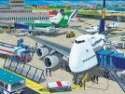 | Аэропорт

